 | STATI UNITI: BALLA COI LUPI
Tour di gruppo in italiano 15 Giorni / 14 Notti
Partenze: 2 Giugno, 14 e 28 Luglio, 11 Agosto
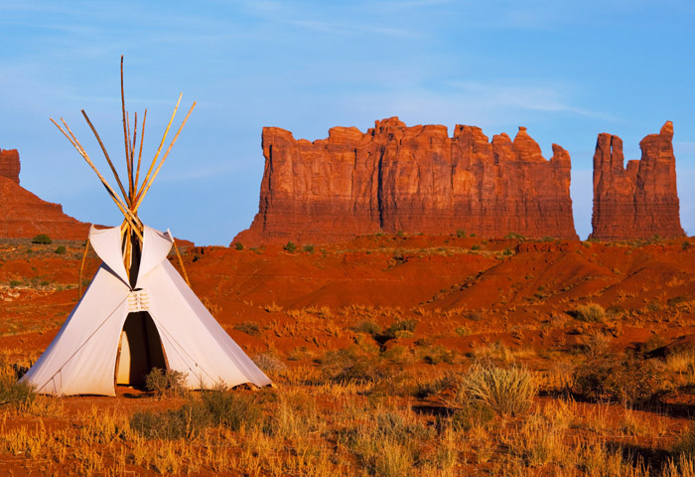

1º Giorno Denver  Arrivo a Denver e trasferimento libero in hotel. Pernottamento in hotel.  2º Giorno Denver  Prima colazione. Giornata dedicata alla vista di Denver e delle sue principali attrazioni: State Capital, la United States Mint, il Denver Art Museum, il centro commerciale della 16ma strada, Larimer Square e Capitol Hill; si proseguirà, poi, con una visita a una miniera d'oro per conoscere la storia del Colorado.Al termine, rientro a Denver e pernottamento in hotel.  3º Giorno Denver / Cheyenne  Prima colazione. Incontro con la guida locale nella hall dell'hotel alle ore 07:30 e partenza alle ore 08:00. Partenza per Cheyenne attraverso il Rocky Mountain National Park; nel tardo pomeriggio, arrivo a Cheyenne e pernottamento in hotel.  4º Giorno Cheyenne / Mammoth Site / Crazy Horse Memorial / Rapid City  Prima colazione. Partenza verso nord, in direzione di Rapid City; lungo il tragitto si visiterà Mammoth Site, il più grande centro di ricerca sui fossili risalenti all'Era Glaciale, dove si potranno osservare i resti di mammuth, orsi e leoni americani. Si prosegue, poi, verso il Crazy Horse Memorial, una scultura nella rociia dedicata al capo indiano Cavallo Pazzo. Proseguimento per Rapid City. Pernottamento in hotel.  5º Giorno Rapid City / Badlands National Park / Rapid City  Prima colazione. Partenza per l'escursione al Badlands National Park: nel parco si trovano numerosi fossili preistorici e si possono osservare molte specie locali come bufali, cervi e "pronghorn" (antilo-capra americana), coyotes e cani della prateria. Pernottamento in hotel.  6º Giorno Rapid City / Mt.Rushmore / Devils Tower / Sheridan  Prima colazione. Partenza per di Hill City e, all'arrivo, breve visita della città; successivamente si salirà a bordo di un vecchio treno a vapore del 1880 per un'escursione nelle Black Hills fino a Keystone. Si prosegue, poi, con una sosta al Mt. Rushmore National Monument per ammirare le facce dei quattro Presidenti Americani. Proseguimento per Sheridan e, all'arrivo, sistemazione e pernottamento in hotel.  7º Giorno Sheridan / Bighorn National Forest / Cody  Prima colazione. Partenza, viaggiando attraverso la Bighorn National | Forest, in direzione di Cody; arrivo a Cody e visita del Buffalo Bill Historical Center nel quale si possono una collezione di oggetti risalenti al "Vecchio West" e una mostra di oggetti dei Nativi Americani. Al termine, sistemazione e pernottamento in hotel.  8º Giorno Cody / Yellowstone National Park  Prima colazione. Giornata dedicata alla visita dello Yellowstone National Park, il primo parco nazionale americano: il parco è famoso perchè ospita numerosi geyser, come l'Old Faithful, sorgenti calde e pozze di fango; sistemazione e pernottamento in hotel.  9º Giorno Yellowstone National Park  Prima colazione. Intera giornata per continuare la visita e la scoperta dei punti più suggestivi del parco e degli animali che lo abitano; in particolare bisonti, che superano i 3500 esemplari. Pernottamento in hotel.  10º Giorno Yellowstone National Park / Grand Teton / Pocatello  Prima colazione. Partenza verso sud, viaggiando attraverso la catena montuosa del Grand Teton, in direzione di Jackson Hole; arrivo a Jackson Hole. Arrivo a Pocatello, sistemazione e pernottamento in hotel.  11º Giorno Pocatello / Salt Lake City / Provo  Prima colazione. Partenza in direzione di Salt Lake City e, all'arrivo, visita della città e della famosa Mormon Temple Square; al termine, proseguimento per Provo. Pernottamento in hotel.  12º Giorno Provo / Canyonlands National Park / Moab  Prima colazione. Giornata dedicata all'esplorazione del Canyonlands National Park, noto per le sue spettacolari formazioni rocciose dalle diverse varietà di colori; rientro a Moab e pernottamento in hotel.  13º Giorno Moab / Arches National Park / Moab  Prima colazione. In mattinata, visita allo spettacolare Arches National Park, dove si possono ammirare i suoi meravigliosi paesaggi naturali. Rientro a Moab e pernottamento in hotel.  14º Giorno Moab / Denver  Prima colazione. Partenza in direzione di Denver e, all'arrivo, sistemazione e pernottamento in hotel.  15º Giorno Denver  Prima colazione. Trasferimento libero in aeroporto e termine del tour.

QUOTE PER PERSONA  PRENOTA QUI | La quota include: 14 Pernottamenti in hotel di prima categoria. 14 Prime colazioni. Guida italiana. Visita di: Rocky Mountain, National Park, Crazy Horse, Memorial, Mount Rushmore, Badlands National Park, Devils Tower, Bighorn Pass, Yellowstone, National Park, Grand Teton NP, Salt Lake City, Canyonlands National, Park, Arches National Park. Ingressi: Mammoth Site, 1880 Train, National Parks and National Monuments featured and Buffalo Bill Historical Center  La quota non include: Voli da e per l'Italia. Assicurazione medico/bagaglio e booking fee € 70 per persona. Polizza facoltativa annullamento viaggio del 3,5%. Extra e tutto quanto non indicato nella "quota include".
  DOPPIA | SINGOLA | TRIPLA | RAGAZZI  8-16 anni
  € 2310 | € 3470 | € 1980 | € 1100

